alijärjestelmän käyttölupa vtj – palveluun
sUomi.fi – palveluväylässä
Palauta lomake osoitteeseen muutostietopalvelu@dvv.fi
Haemme käyttölupaa Suomi.fi – palveluväylässä julkaistuun VTJ – palveluun.
Ympäristö | ☐ FI – TEST (testi)  ☐ FI (tuotanto)
Organisaatio
Organisaation liityntäpalvelimen /  -palvelimien IP – osoite / -osoitteet | - Organisaation liityntäpalvelimen /-palvelimien IP – osoite / -osoitteet:
Hakijan alijärjestelmän tunnus,  jolle käyttölupa halutaan  (ks. esim. sivu 3, Kuva 3 Organisaatiot ja alijärjestelmät) | - Hakijan alijärjestelmän tunnus, jolle käyttölupa halutaan:
VTJ – palvelu, johon käyttölupa halutaan | ☐ VTJkysely/HenkilonTunnusKysely.v1  ☐ VTJkysely/HenkilonTunnistusKysely.v1  ☐ VTJkysely/RakennuksenTunnusKysely.v1  ☐ VTJkysely/RakennuksenTunnistusKysely.v1  ☐ VTJkysely/KiinteistonTunnusKysely.v1  ☐ VTJkysely/KiinteistonTunnistusKysely.v1  ☐ VTJyllapito/vtj_yllaptiedot.v1  ☐ VTJRRAyllapito/RakeRahoitusAsia.v1  ☐ VTJmutpa/VTJ-muutosrajapinta  ☐ VTJLapsihuolto/PaivitaLapsenHuolto  ☐ VTJLapsihuolto/KorvaaLapsenHuolto  ☐ VTJLapsihuolto/LisaaLapsenHuolto

Ohjeet asiakasjärjestelmän (service client) liittämisestä Suomi.fi-palveluväylään:
https://palveluhallinta.suomi.fi/fi/tuki/artikkelit/592fbd1603f6d100018db5f8

Pvm
Hakijan yhteyshenkilön nimi

Päätös

☐ Myönnetään käyttöoikeus hakemuksen mukaisesti

☐ Käyttöoikeutta ei myönnetä
Perustelut:

Paikka ja aika
Käsittelijä (DVV)

ohjeita hakijalle
WSDL-kuvauksen aktivoimisen jälkeen lisätään Suomi.fi – palveluväylän liityntäpalvelimella asiakkaan alijärjestelmälle oikeus haluttuun palveluun. Kuvaukseen liittyvien palveluiden käyttöoikeuksien määritteleminen tapahtuu valitsemalla ensin haluttu palvelu ja sen jälkeen klikkaamalla Access Rights -painiketta.
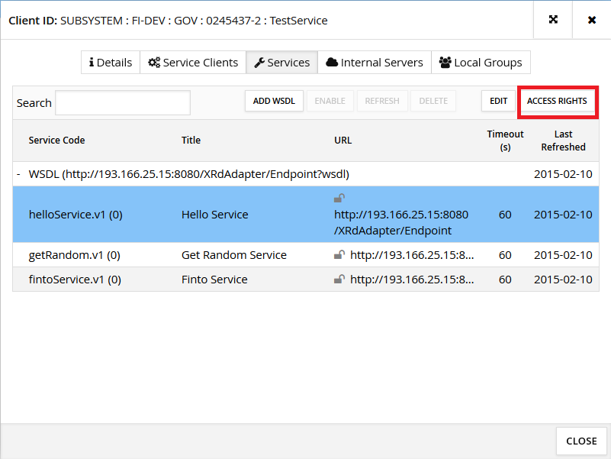
Kuva 1 Alijärjestelmän palvelut
Avautuvassa ikkunassa on listaus alijärjestelmistä, joille on oikeudet valitun palvelun käyttöön. Lisätäksesi uuden käyttöoikeuden klikkaa Add Subjects -painiketta.
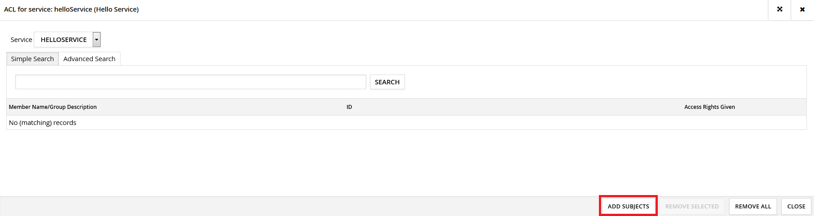
Kuva 2 Käyttöoikeudet
Klikkaa Search-painiketta, jonka jälkeen näet listauksen kaikista palveluväylään liittyneistä organisaatioista ja niiden alijärjestelmistä. Valitse listauksesta alijärjestelmä, jolle käyttöoikeus annetaan ja klikkaa Add Selected to ACL -painiketta. HUOM! Käyttöoikeuksien antaminen tulee tehdä aina alijärjestelmätasolla, ei koskaan organisaatiotasolla.
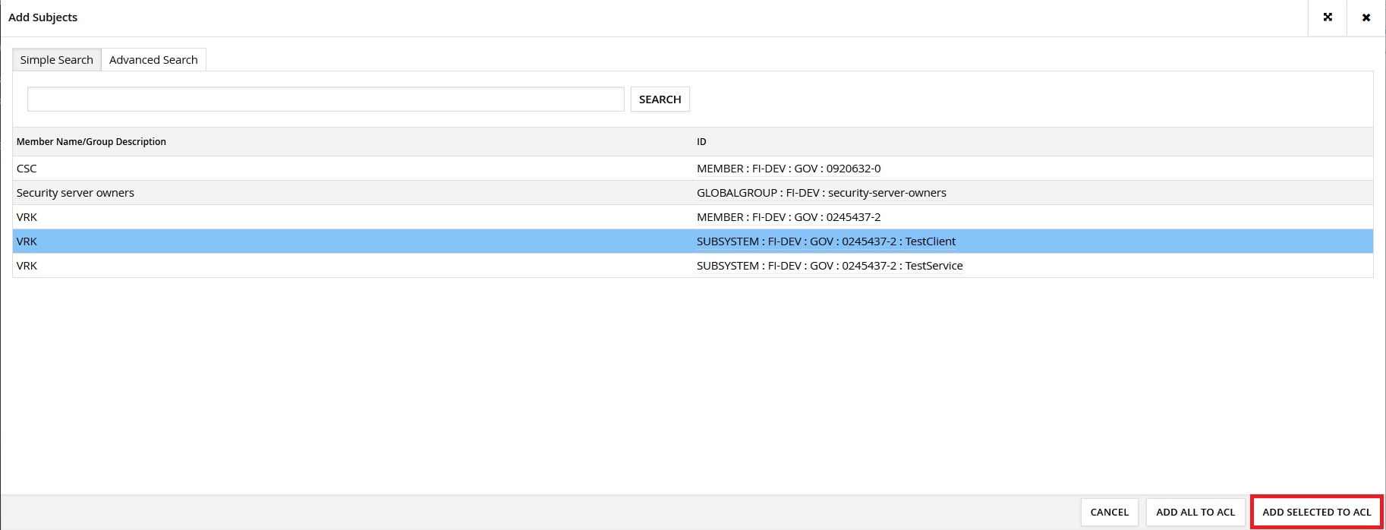
Kuva 3 Organisaatiot ja alijärjestelmät
Valitulla alijärjestelmällä on nyt oikeudet palvelun käyttöön. Sulje ikkuna klikkaamalla Close-painiketta.
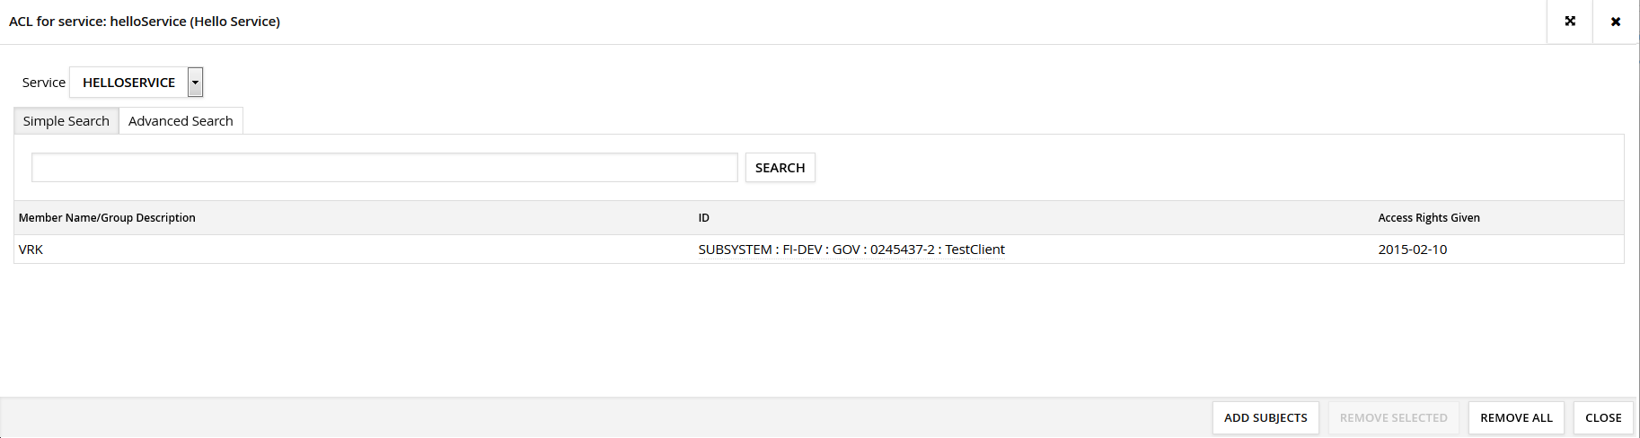
Kuva 4 Käyttöoikeudet (jatk.)
Valitun palvelun nimen perässä suluissa oleva numero on kasvanut yhdellä uuden käyttöoikeuden lisäämisen myötä. Mikäli numero on nolla, ei yhdelläkään alijärjestelmällä vielä ole oikeuksia palvelun käyttöön.
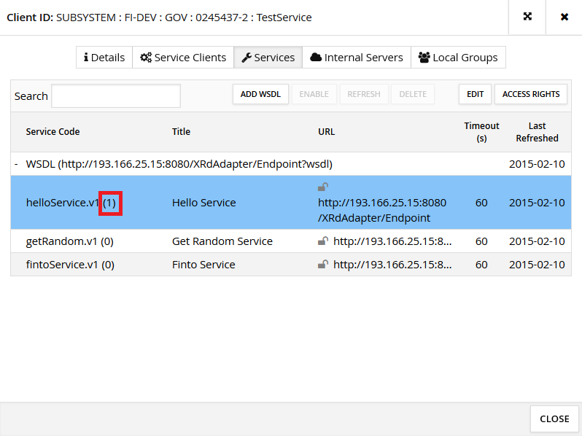
Kuva 5 Alijärjestelmän palvelut (jatk.)

